ДЕПАРТАМЕНТ ОБРАЗОВАНИЯ ЯМАЛО-НЕНЕЦКОГО АВТОНОМНОГО ОКРУГА

**ГОСУДАРСТВЕННОЕ КАЗЕННОЕ УЧРЕЖДЕНИЕ ЯМАЛО–НЕНЕЦКОГО АВТОНОМНОГО ОКРУГА**

**«ДЕТСКИЙ ДОМ «СИЯНИЕ СЕВЕРА»**





**Методическая разработка**

**«Ярмарка наших профессий»**

**Рабочая программа «Профориентация»**

**(модуль программы воспитания «Арктическое взросление» государственного казенного учреждения Ямало-Ненецкого**

**автономного округа «Детский дом «Сияние Севера»)**

*(для воспитанников младшего школьного и*

*подросткового возраста, включая детей с ОВЗ)*



Автор: Светлана Ивановна Антипина, воспитатель



**п. Кировский, Исетский район, Тюменская область 2025**

***Думаем о будущем***

**Как хорошо, когда у человека есть возможность выбрать себе профессию не по необходимости, а сообразуясь с душевными склонностями. Апшерони А.**

Актуальность профориентационной работы в учреждениях для детей-сирот и оставшихся без попечения родителей, очень важна. Трудовое будущее человека во многом зависит от того, насколько полно ещё в детстве будут выявлены его задатки, какое развитие получать его способности. Любовь к какому-то делу, потребность в творчестве, в активной пробе сил рождается у детей чаще всего там, где взрослые вовлекают ребят в круг своих интересов и пристрастий.

Профессиональная ориентация – *это формирование у детей готовности к профессиональному самоопределению, активизация внутренних ресурсов его личности с тем, чтобы, включаясь в профессиональную деятельность, человек мог в будущем найти своё место в жизни.*

Профессиональное определение, прежде всего, важно для самого ребенка, важно, чтобы он знал, чего сам хочет, какую профессию он выберет и сможет ли, ввиду своих особенностей и возможностей, ее освоить. И из-за отсутствия родителей помочь ему в этом могут специалисты, которые с ним занимаются и хотят ему помочь. Необходимо создавать все условия в первую очередь для того, чтобы воспитанник уже в младшем школьном возрасте почувствовал себя субъектом профессионального, жизненного и культурного самоопределения, автором собственной биографии и человеком, причастным к созданию общественно значимого продукта. Этому, безусловно, способствует организация социально-значимой деятельности. Учитывая возрастные особенности детей, их потребность в личностном и профессиональном самоопределении, в самореализации, нами разработана программа, которая направлена на воспитанников разных возрастов с предпрофессиональными пробами.

Занятия по профориентации помогут детям адаптироваться к современным

Условиям жизни, в том числе к будущей профессиональной деятельности.

Правильный выбор профессии позволит воспитанникам реализовать свои возможности и самоутвердиться.

Профориентационная работа помогает воспитанникам ориентироваться на получения профессий, которые могут быть востребованы на рынке труда.

С.И. Антипина, руководитель

Рабочей программы

«Профориентация»

**Итоговое мероприятие**

**ТЕМА: «Ярмарка наших профессий»**

**Цель:** создать условия для формирования у воспитанников представлений о различных сферах труда и мире профессий.

**Задачи:**

1) транслировать знания воспитанников о профессиях и значимости труда;

2) развивать кругозор, мышление, наблюдательность, внимание, способствовать обогащению словарного запаса ребят;

3) воспитывать интерес к различным профессиям, уважение к людям труда.

**Оборудование:** компьютер, фишки-купоны, презентация, рефлексивные карточки.

**Ход мероприятия.**

**I. Вводная часть**

**1.1. Организационный момент. Мотивация.**

*(Звучит песня «Ярмарка». Слова Ю. Энтина, музыка Ж. Буржоа)*

**Слово воспитателя.** Кто догадался, куда мы с вами сегодня попали? (Мы попали на ярмарку.)

- Кто знает, что такое ярмарка и попытается объяснить другим ребятам?

- Посмотрите, какое объяснение слова «ярмарка» даётся в толковом словаре С.Ожегова

*(Слайд № 1)* ***Ярмарка – это большой торг, обычно с увеселениями и развлечениями, устраиваемый регулярно в одном месте и в одно время****.*

- Что же происходит на ярмарке? (Продавцы выставляют товары, торгуют ими, покупатели приобретают товары).

- Какое настроение создаётся на ярмарке и почему? (На ярмарке шумно, весело. Здесь много людей. Скоморохи и уличные актёры показывают весёлые представления и шутки, устраивают игры и соревнования)

**1.2. Сообщение темы мероприятия и постановка цели.**

**Слово воспитателя.** Всё правильно, ребята, но мы сегодня очутились не на обычной ярмарке, здесь торгуют не продуктами, не одеждой, не игрушками или сувенирами. ***Это другая ярмарка – это ярмарка профессий.***

**Тема нашего мероприятия «Ярмарка профессий».**

- Побывав на этой ярмарке, ребята, вы вспомните профессии, которые вам уже известны, узнаете и о новых профессиях. Поучаствуете в весёлых играх и викторинах, а самые активные из вас получат фишки-купоны. На эти фишки-купоны в конце мероприятия вы «купите» для себя понравившийся сладкий приз.

**II.Основная часть**

**2.1. Актуализация знаний о профессиях, применение знаний при выполнении заданий.**

***Игра-разминка  «Доскажи словечко».***

**Слово воспитателя.** Я буду читать начало предложения, а вы закончите рифму, добавляя слово-название профессии. Фишку получит тот, кто быстро и правильно даст ответ.

*(Названия профессий появляются на слайде, к концу мероприятия должна получиться копилка профессий)*

В школе учит нас …(учитель),

А дворец возвёл …(строитель),

Вам лекарство даст … (аптекарь),

Почитать …(библиотекарь),

Булку испечёт вам … (пекарь),

Привезёт домой … (шофёр),

В школе у дверей … (вахтёр),

Вам укол назначит… (врач),

Скрипку в руки взял… (скрипач),

Снимок сделает … (фотограф),

Самолётом правит…(лётчик),

Трактор водит… (тракторист),

Электричку – … (машинист),

Стены выкрасил … (маляр),

Доску выстругал… (столяр),

В шахте трудится … (шахтёр),

В доме свет провёл… (монтёр),

В жаркой кузнице – … (кузнец),

Кто всё знает – молодец!

**2.2. Публичное представление профессий воспитанниками.**

*Три группы представляют профессии.*

1 группаИгнат В., Максим В., Андрей В.Аня К. Альберт. – (повар, кондитер)

2 группа Ксюша С., Агата В., Богдана Х., Геля Е.,(мед сёстры, ветврач)

*Практическая работа, профессиональные пробы*

*1 группа (бутерброд к чаю, безе)*

*2 группа (обработать рану и перебинтовать у человека, у животного, мягкая игрушка)*

**Слово воспитателя.** Теперь, ребята, я предлагаю вам презентовать свою профессию каждой группе.

**Слово воспитателя.** Спасибо. Молодцы.

**Представление практической работы.**

**2.3. «Мозговой штурм»**

**Слово воспитателя.** Вашему вниманию блиц-викторина «Профессии сказочных героев».

*(Названия всех профессий вывешиваются на доску под вывеску «Ярмарка профессий»)*

-Кем был Печкин – персонаж произведения Э. Успенского «Трое из Простоквашино»? (Почтальон)

-Профессия героя сказки Корнея Чуковского, который пришёл на помощь заболевшим жителям Африки (Доктор)

-Кем был старик из сказки о золотой рыбке А.С.Пушкина?  (Рыбак)

-Профессия Джузеппе из сказки А. Толстого «Золотой ключик» (Столяр)

-Назовите профессию двух сестёр-злодеек и «Сказки о царе Салтане» А.С.Пушкина (Ткачиха, повариха)

-Какой профессии научились три поросёнка, когда строили свои домики? (Строитель)

- Профессия коротышки Пилюлькина из Цветочного городка (Доктор)

- Профессия дяди Стёпы из стихотворения С.В.Михалкова (Милиционер)

- Кто спас Красную шапочку?  (Охотники)

- Кем стали животные из Бремена - осёл, собака, кот и петух? (Музыканты)

**III. «Информационный навигатор» в помощь выбора профессии.**

**3.1. Слово воспитателя.** Сейчас я предлагаю вам, ребята, всем вместе составить памятку ***«Профессиональная траектория».***

**Задания по группам.**

- С чего же нужно начинать выбор своей будущей профессии?

1. ***Изучить как можно больше профессий. Определить, какие профессии и специальности необходимы сегодня.***
2. ***Изучить глубже самого себя, разобраться в своих склонностях и способностях, особенностях своего характера и физических возможностях.***
3. ***Выбрать наиболее привлекательную профессию.***
4. ***Подробно изучить выбранную профессию.***
5. ***Сравнить полученные знания о профессии со своими профвозможностями.***
6. ***Если есть какие-либо ограничения для реализации именно данной профессии, иметь запасной вариант.***
7. ***Приняв решение, не отступать перед трудностями. Будь настойчивым в достижении намеченной цели.***

**IV.Рефлексия "Прогноз погоды"**

**Слово воспитателя.** Ребята, я вам предлагаю рассказать о своем эмоциональном состоянии от нашего занятия значками погоды. У нас есть и солнышко, и тучки, и переменная облачность, и дождик (раздаточный материал «рефлексивные карточки»)

***Заключительное слово воспитателя.***

Однажды, на вопрос: "Что же такое счастье?" прозвучал такой ответ: "Счастье - это когда утром с радостью идёшь на работу, а вечером с радостью возвращаешься домой", а известный педагог Константин Дмитриевич Ушинский написал: «Если вы удачно выберете труд и вложите в него всю свою душу, то счастье само вас отыщет». Значит, одной из составляющих счастья является правильный выбор своей профессии.

***Учитесь! Творите! Дерзайте! Узнавайте!***

**ДЛЯ ЗАМЕТОК**

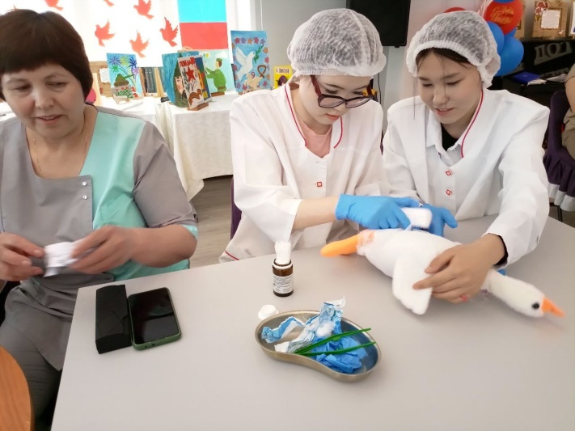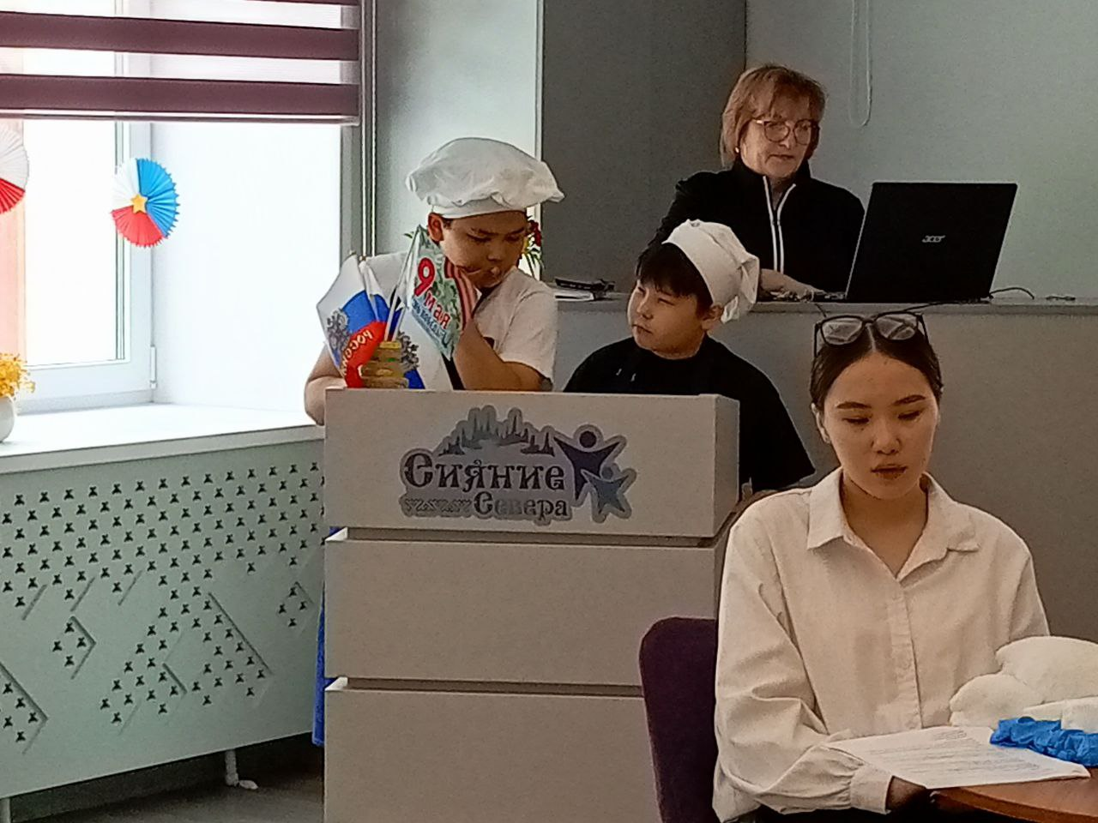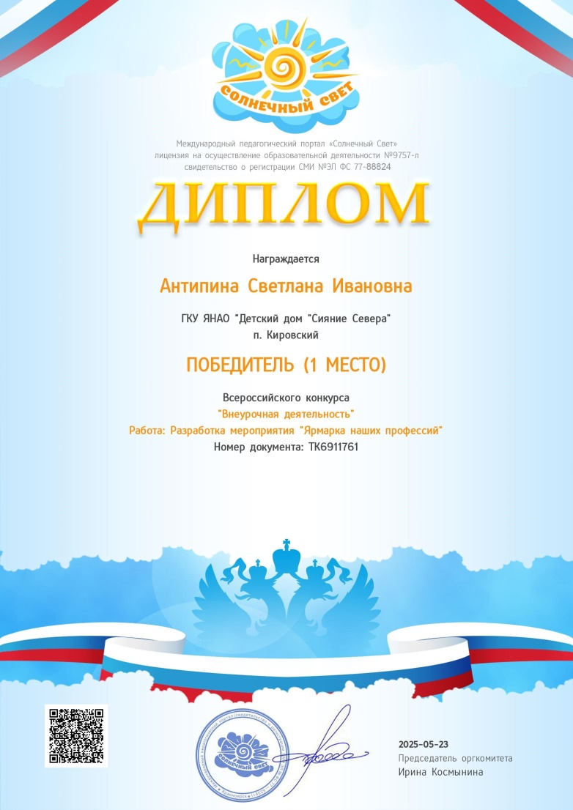

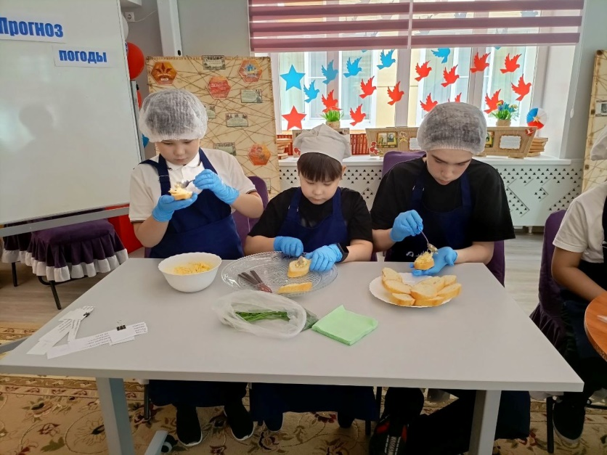

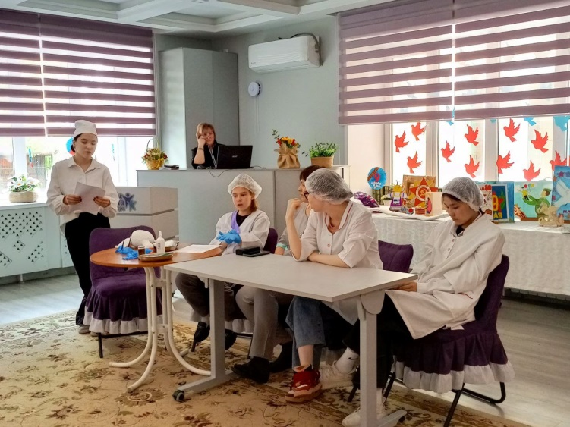



**Издательство:**

**«МЕДИАЦЕНТР», «Арт-студия «Домашняя типография» ГКУ ЯНАО «Сияние Севера»**

**Методическая разработка «Ярмарка наших профессий», май, 2025**

**Автор: С. И. Антипина, воспитатель,**

**Методический редактор:**

**Белецкая Л.И., методист Компьютерная верстка, оформление: Онкина М.В., тьютор**

